بسمی تعالی
چکیده ای از فصل های اول ، دوم ، سوم کتاب:
Baker, Cathrine . Behavioiral Genetics . (translated by Dr. A. M. Foroughmand).
رفتار چیست ؟ رفتار ها در حالت کلی واکنش ها و اقداماتی هستنند که یک مخلوق در برابر جهان اطراف خود نشان میدهد. بنابراین رفتارها هم میتوانند ارادی مثل قدم زدن هم غیر ارادی مثله بی هوش شدن در اثر تغییر غلظت گلوگزموجود درخون بیماران دیابتی باشند. در مثالی دیگر حتی زمانی که سعی میکنیم تا مطلبی را در ذهنمان بسپاریم در حال رفتار کردن هستیم.
فاکتور های موثر بر بروز یا عدم بروز و شدت بروز یک رفتار
به طور کلی برای بروز یک رفتار دو فاکتور نقش بازی میکنند که شامل :
- ژن ها یا در واقع مجموعه ژن های یک موجود زنده : ژن های یک موجوده زنده ماهیت ان موجود است و در واقع ژن های هر موجودات زنده ، ان را قادر میسازند تا به محیط اطرافشان واکنش نشان دهند.
- محیط که خود به دو دسته تقسیم میشود: الف) جهان پیرامون : خانواده، دوستان، خانه، محل کار، و تجربیات ویژهی زندگی روزانه هر کس ب) جهان درونی و زیست شناختی: مواد غذایی، هورمون ها، ویروس ها، با کتری ها، سموم و سایر داورده هایی که در دوران پیش از تولد و بعد از تولد بر روی بدن تاثیر میگذارند نیز از این دسته هستنند.
در سال 1987 دانشمندی به نام جیمز فلاوین اعلام کرد بر اساس داده های خاص از بهره هوشی بسیاری از کشور ها، این بهره در دههای اخیر به صورت سریعی بالا رفته است
از طرفی به طور کلی نمودار بهره هوشی به صورت زنگوله ای است به این ترتیب که اغلب افراد مورد آزمایش در دامنه متوسط قرار میگیرند در حالی که تعداد کمی هم درجه ی بالا و یا پایین را کسب میکنند.
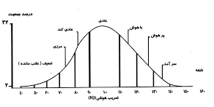
بنابراین بر اساس یافته های فلاین سطح بر جسته ی منحنی بالاتر میرود. این افزایش کلی بهره هوشی را نمی توان حاصل جهش های ژنی که در بین یک جمیعیت منتشر شده نسبت داد، چون این تغییر تکاملی نیاز به زمان بیشتری دارد لذا علت عوامل محیطی می باشند که عملکرد تمامی افراد با تمامی ژنوتیپ ها را در بر میگیرد.
البته چندین فرضیه برای توضیح این رخداد پیشنهاد شده است ولی این موضوع میتواند به این دلیل باشد که مردم امروزه بهتر پرورش می یابند و بهتر تغذیه میشوند و اموزش میبینند یا این که فرهنگ مدرن و امروزی ، مهارت های کلامی را بهبود میبخشد، یا این که رسانه های الکترونیکی مغز را تحریک می کنند.به هر حال علت یا علت ها هر چه باشند نتیجه مشخص و واضح افزایش بهره هوشی افراد حال حاضر نسبت به گذشته است. در این مثال دریافتیم که محیط به واسطه ژن ها در بهره هوشی اثر گذاشته است. درواقع بدون محیط یک ارگانیسم نمیتواند وجود داشته باشد زیرا از طریق محیط است که مواد اساسی برای رشد و بقا بدست میایند این مواد شامل مواد مغذی اکسیژن و اب است. و از طرفی بدون ژن ها هم یک ارکانیسم نمیتواند اصلا وجود داشته باشد.
در مثالی دیگر در درس ویروس شناسی خواندیم که ویروس ها برای تکثیر خود دو راه در پیش دارند یکی چرخه لیزوژنیک و دیگری لیتیک ومیدانیم که ویروس ژن های مسئول هردو چرخه را دارند اما آنچه که تعیین کننده است که ویروس کدام چرخه را انتخاب می کند، شرایط محیطی است. درواقع شرایط محیطی باعث فعالیت ملکولی در ویروس میشود که این فعالیت با تاثیر بر مراکز کنترلی بیان ژنها، تعیین میکند که ژن های مربوط به کدام چرخه بیان شود و ویروس نهایتا کدام چرخه را در پیش بگیرد.
از دو مثال بالا در یافتیم که برای بروز رفتار ها محیط و ژن هردو اثر گذارند.
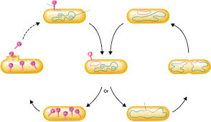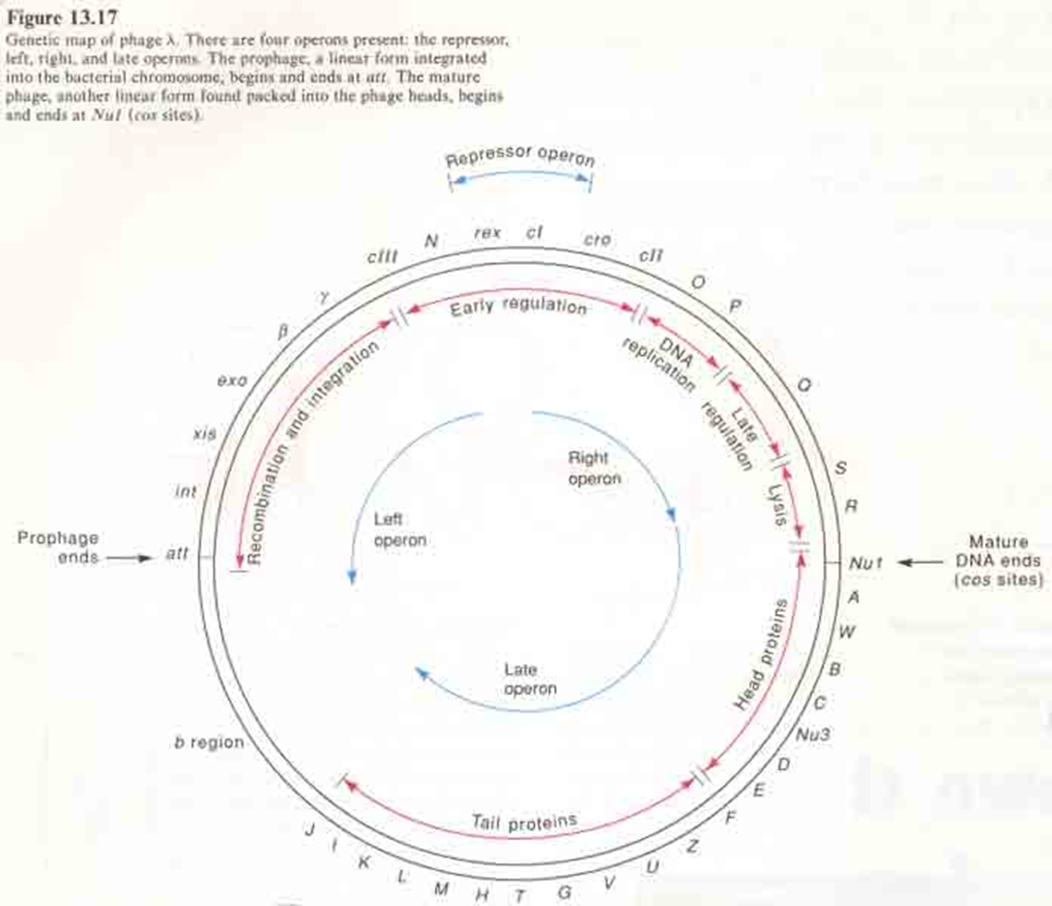

ژنتیک رفتاری : محققان در مقوله ی ژنتیک رفتاری " تنوع رفتاری " را آنطور که از ژن ها متاثر میشوند، مطالعه میکنند.
تمرکز ویژه ژنتیک دانان رفتاری این است که چه عواملی باعث میشود تا اعضاءیک گونه به واسطه رفتار هایشان از هم متمایز شوند. در حالی که ویژگی قابل توجهی که دریک گونه وجود دارد و آن هم این است که ژنوم در یک گونه ثابت است. حتی ژنوم در بین گونه های مختلف نیز تفاوت کمتری را نشان میدهد به طور مثال تقریبا نیمی از ژنوم مگس سرکه و انسان مشابه است حال آن که ژنوم موش و انسان تقریبا یکسان است همین طور توالی ژن های که درانسان و شامپانزه است 99.4 درصد مشابه است. اما آنچه که باعث تفاوت در بین دو گونه میشود ژن های اندکی هستند و مهم تر از این، تفاوت در سطح فعالیت ژن ها میباشد.
مثلا انواع معینی از ژن ها که بر عملکرد مغز تاثیر میگذارند در انسان نسبت به شامپانژه فعال تر هستند. این تفاوت اندک منجر به بروز تفاوت های عمده در ظاهر و رفتار انسان و شامپانزه میشود.
چگونه محیط روی ژن ها اثر میگذارند؟
میدانیم که خواهران وبرادران بیولوژیکی از لحاظ ژنتیکی نیمی از ژن هایشان شبیه به یکدیگر است و دوقلو های یکسان کلا از لحاظ ژنتیکی مشابه میباشند، به جز تعداد کمی از تفاوت ها که در اثر جهش و فاکتور های اپی ژنتیکی رخ میدهد.
حال با توجه به تشابهات ژنتیکی در بین خواهران و برادران و دوقلو ها ی یکسان و با توجه به این که این افراد در یک خانه مشترک و توسط یک پدر و مادر بزرگ میشوند (پدر ومادر ها سعی میکنند که بین فرزندانشان فرقی نگذارند) ایا همه این تشابهات باعث میشود که خواهر ها و برادر ها و دوقلو های یکسان از لحاظ شخصیتی و رفتاری شبیه هم باشند؟ وعلت پاسخ چیست؟
در زندگی افراد محیط های وجود دارد که در بین آن ها یکسان و مشابه است که تحت عنوان محیط های مشترک از ان یاد میکنیم مثل پدر و مادر مشترک ، محل زندگی مشترک ، و همچینین محیط های وجود دارد که در بین افراد یکسان نیست که به ان محیط های غیر مشترک میگوییم مثل زندگی دوران جنینی ، تولد، بیماری ها و اتفاقات دوران کودکی ، معلمان، اردوهای تفریحی
وهمین طور یک محیط از جنبه های گوناگونی هم میتواند مشترک و هم غیر مشترک باشد. به طور مثال :
بچه های زیادی در تابستان به کمپ میروند ، اما هر بچه ای به طور منحصر به فردی به این مقطع از زندگی پاسخ میدهند و از ان اثر میپذیرد. اردوی تابستانی بنابراین یک تجربه مشترک وغیر مشترک از محیط است.
محیط مشترک چیزی است که در جهت یکسان کردن یک صفت به خصوص در افرادی که آن را تجربه میکنند عمل میکند به همین صورت محیط غیر مشترک در جهت متفاوت نمودن یک صفت خاص در افرادی که ان را تجربه کرده اند عمل میکند. در نتیجه خواهران و برادران بیولوژیکی و یا حتی دوقلو های یکسان که از لحاظ ژنومی به یک دیگر شبیه اند، ان مقدار که در محیط های مشترک بوده اند رفتارهای مشابه هم دارند و همین طور آن مقدار که در محیط های غیر مشترک بوده اند رفتار های متفاوتی دارند. مطالعات بسیاری نشان میدهد که محیط مشترک نقش خیلی زیادی در شبیه سازی خواهران و برادران به یکدیگر از لحاظ عملکردی یا شخصیتی ندارد. و هر یک دارای شخصیت بخصوص خود هستنند.
درواقع محیط یک امر تصادفی و غیر سیستماتیک است و بسیار پیچیده و گسترده است به طوری که امکان ندارد هیچ یک از خواهران و برادران و دوقلو ها در طول زندگی جنینی و پس از جنینی محیطی 100 درصد مشترک را تجربه کنند و به میزان تفاوت در اشتراک، تفاوت در رفتار نیز خواهند داشت. برخی محققان سعی دارند که یک تئوری از مجموعه تاثیرات محیطی را ارائه دهند به طوری که بتوان این محیط را با همان دقت ژنوم مورد مطالعه قرار داد.
بررسی تاثیر محیط بر روی ژن های زنبور عسل
در هر جمعیت از زنبور های عسل تنها یک ملکه وجود دارد که بسیار بزرگ تر از دیگران است و وظیفه ی تخم گذاری را بر عهده دارد. زنبور های کارگر نسبت به ملکه ، در مراقبت از تخم ها تمایل کمتری دارند. این زنبور ها شهد اورد هستند و از کندو محافظت میکنند. محققان در شگفتن که چگونه یک زنبور به صورت ملکه در می اید که هم از لحاظ رفتاری و هم از لحاظ مورفولوژِی با بقیه زنبور ها که زنبور های کارگرهستند متفاوت است. در حالی که از لحاظ ژنتیکی مشابه هم هستنند.
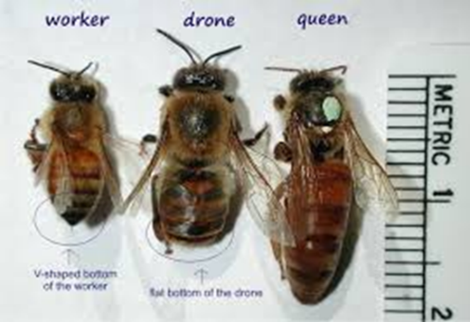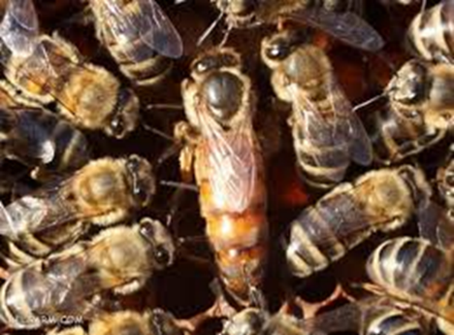
محققان اخیرا به کمک تکنیک نسبتا جدید برای DNA متوجه شده اند که چه اتفاقی در درون سلول های زنبور ها رخ می دهد که منجر به خلق تفاوت ها در آنان میگردد. آن ها متوجه شده اند که رژیم غذایی منجر به چنین تفاوتی میشوند. لارو ها هنگامی که از شهد و گرده تغذیه می کنند تبدیل به زنبور کارگر میشوند اما زمانی که از ژل سلطنتی یا ژل رویال (یعنی ماده ای که از غدد زنبور های کارگر ترشح می شود) تغذیه کنند به ملکه تبدیل میشوند.
بنابراین بر اساس مواد غذایی که هر زنبور در مرحله ی لاروی دریافت میکند (یک تحمیل محیطی) ژنهای به خصوصی روشن میشوند (از طریق تاثیرات اپی ژنتیکی) که بر روی رشد و نمو ( به وسیله کد کردن برای اسید های آمینه ویژه) تاثیر میگذارد.
محققان چندین ژن مختلف را در زنبور عسل شناسایی کرده اند که به طور متمایزی توسط مواد غذایی فعال میشوند.اگر چه آن ها تصور میکنند که تعداد این ژن ها بسیار بیش تر از آنچه تا به حال یافت شده است می باشد. سوالی که در این تحقیق به آن پاسخ داده نشده این است که چطور زنبور های کارگر انتخاب میکنند که کدام لارو را با ژل سلطنتی تغذیه کنند و به کدام لارو همان غذای معمولی شهد وگرده را بدهند.
توانایی حشرات با ژنوتیپ های یکسان برای بدست آوردن فنوتیپ های مختلف تحت شرایط محیطی مختلف نه تنها در زنبور های عسل بلکه همچنین در دیگر حشراتی که زندگی اجتماعی دارند مانند مورچه و موریانه نیز دیده می شود. تغذیه، درجه حرارت ، طول روز و دیگر فاکتور های محیطی با ژن های این حشرات، در تاثیر بر روی فنوتیپ ها بر همکنش می دهند. برخی گونه های پروانه ها با تغییر فصل رنگ بال خود را تغییر می دهند. سوسک های فاضلاب بسته به رژِیم غذایی شان خرطوم دار یا بدون خرطوم میشوند. بسیاری از این مثال ها را میتوان در طیبعت یافت.

